邮政业统计信息系统

用 户 手 册
（许可管理类企业使用版）

2014.1

本系统适用于可以上报数据且可以审核催报的许可企业。

用户登陆
在Windows系统桌面上双击图标，即可打开IE浏览器。
（注意：以下所有输入必须使用半角输入法。）

启动系统登录页面
在浏览器地址栏内输入http://stats.spb.gov.cn/并键入回车键即可进入系统：
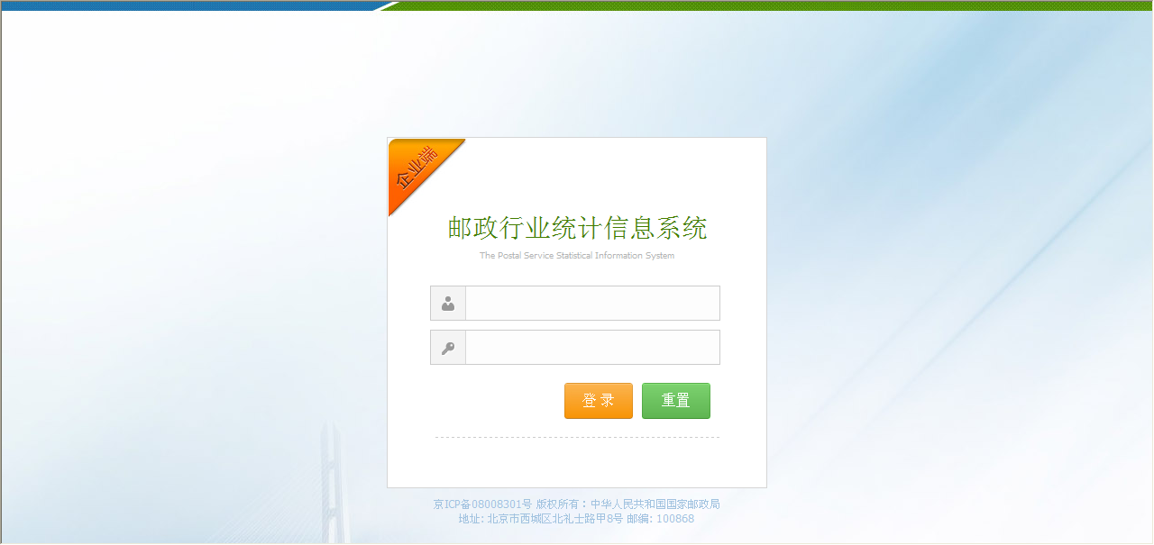
用户可以将http://stats.spb.gov.cn/设置为浏览器主页或者将http://stats.spb.gov.cn/地址添加到浏览器收藏夹中。
用户登录后进入的主界面如下：
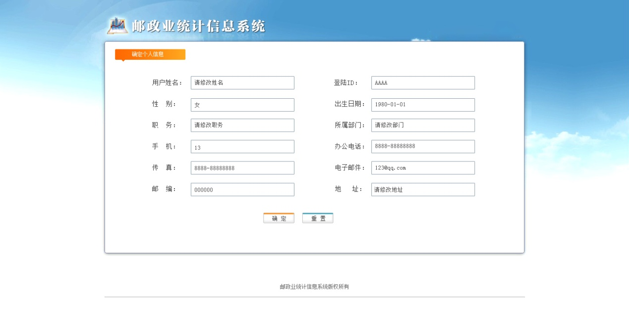
用户登录本系统后，必须先将【个人信息】补充完整，补充完整后，【个人信息】里的姓名、电话将与【企业基本信息】内的统计负责人相关信息绑定。也可以通过菜单栏上的【修改个人信息】和【修改登录密码】来实现修改。实现如下：
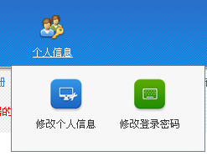
点击【修改个人信息】打开页面后，将相应部分做修改提交才能正常使用系统。 “修改登录ID”，默认情况下系统会自动分配登录ID，为了便于记忆，用户可以将其修改为自己容易记忆的字符，然后重新登录（注：修改登录ID后必须重新登录）。
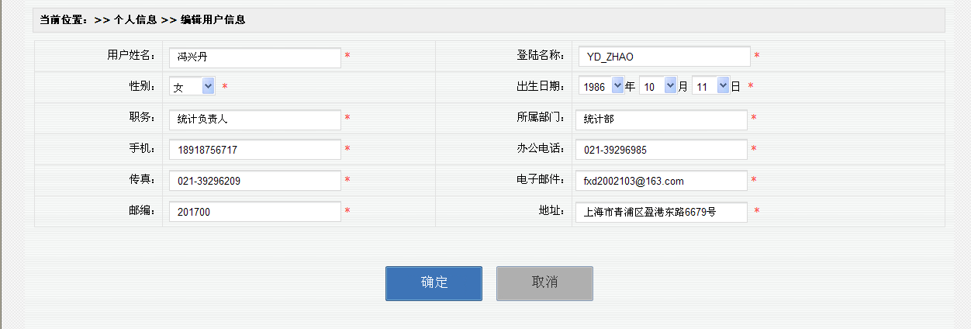
补充完个人信息后，可返回首页，显示待办事项页，显示当月待办的任务，如图所示：
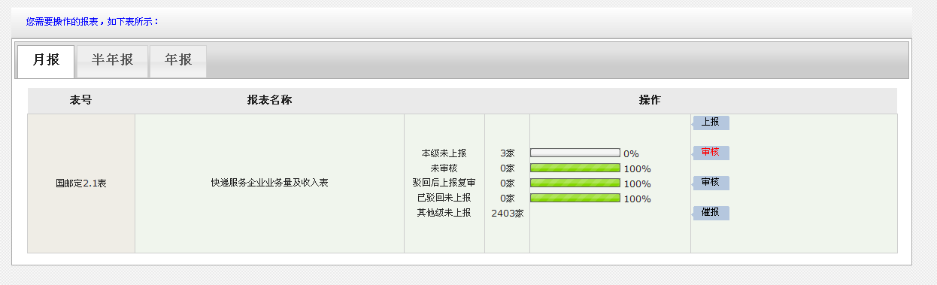
直接点进去相应任务操作连接，就可以进入到任务项内进行操作。

数据填报
对于本类企业用户来说，负责上报本公司数据。
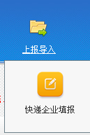
（一）填报操作（以月报国邮定2.1表为例）：点击菜单栏中的【上报导入】，然后点击【快递企业填报】，进入选择报表界面，如下：
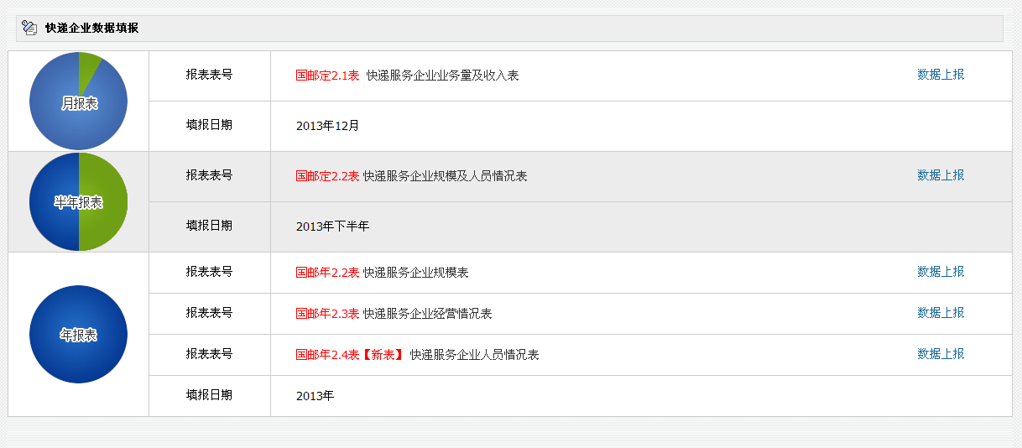
点击报表表号对应的链接“国邮定2.1表”进入报表企业列表页面，如下：
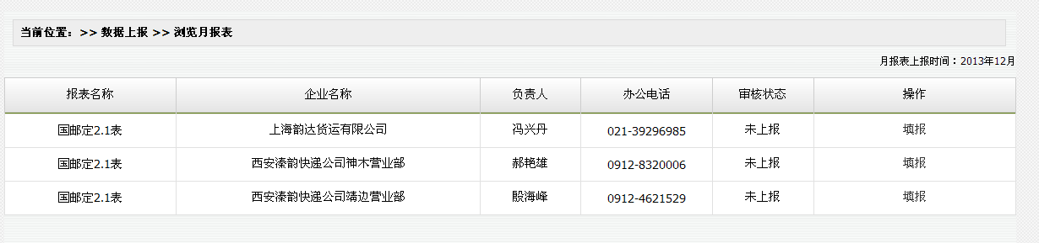
点击选择要填报的企业报表，进入填报页面：
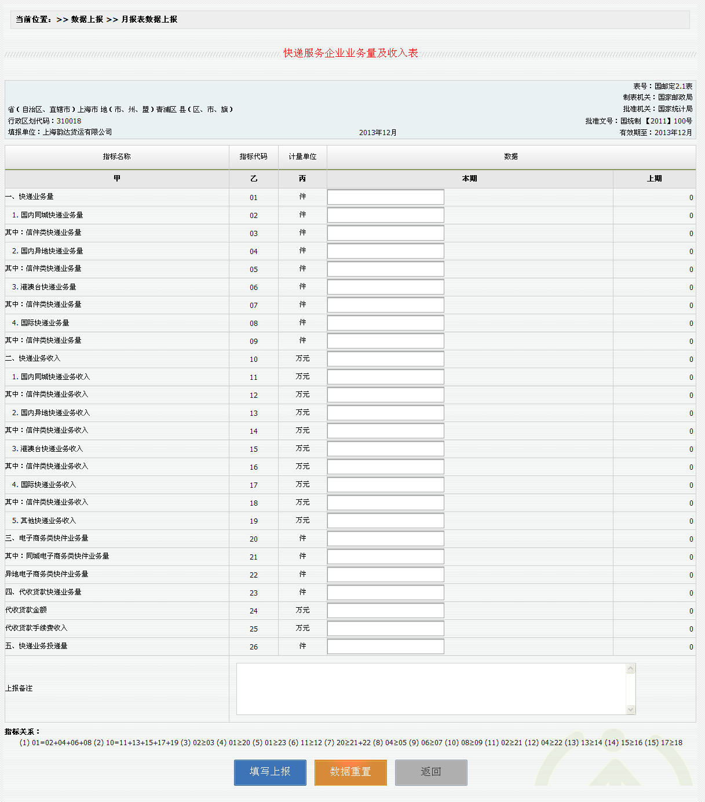
若填写的数据指标之间的平衡关系或者其他关系（如平均单价、环比增幅、同比增幅）存在问题，则会弹出相应提示框，提示或者预警，用户可根据提示进行修正数据。如图所示。
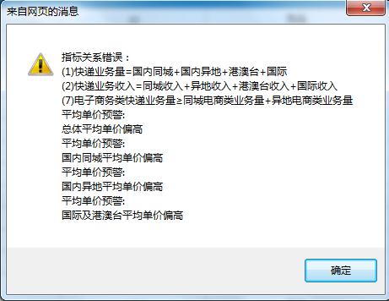
报送完毕后，可返回页面，点击“详细”按钮，查看本机构是否上报过数据，如果有上报记录，显示页面如下：
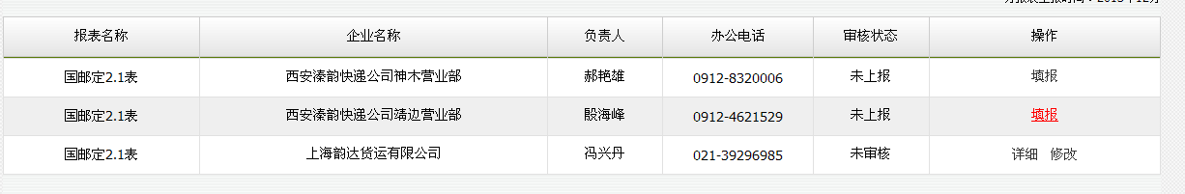
（年，季报表数据上报操作与月报表类同，不做赘述。）

数据查询
“数据查询”菜单是本类用户用来查询本公司的机构信息和所上报的数据的。
（一）组织机构信息查询
点击主菜单栏【数据查询】，然后点击左侧【组织机构查询打印】中的【查看本机构信息】后进入组织机构详细信息界面，如下：
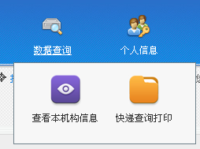
如需打印，则点击上面所标注的“直接打印”， 可以点击“打印预览”按钮事先预览后在页面上打印即可。
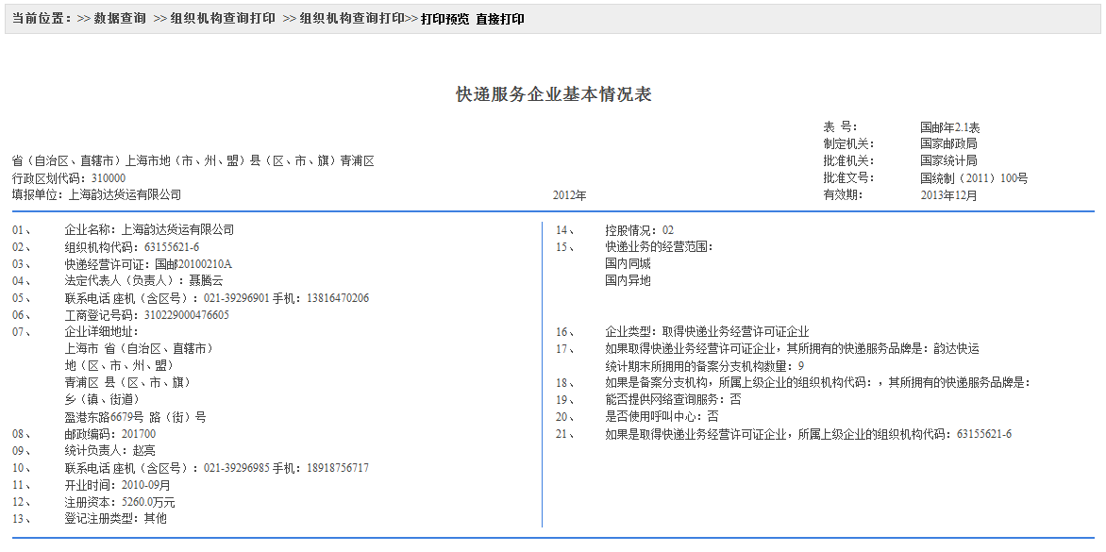
（二）快递查询打印
点击主菜单栏【数据查询】中的【快递查询打印】（此处以国邮定2.1表为例，以下其它表均类同），进入如下界面：
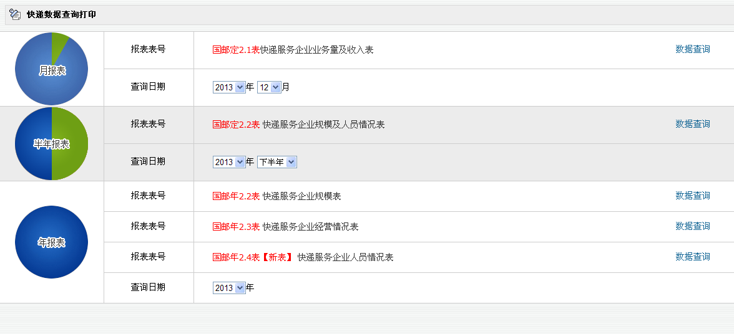
选择 “查询日期”，查询的为此范围的表数据。
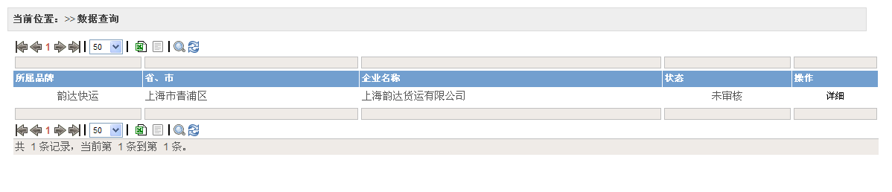点击“数据查询”链接后进入查询结果界面，可以看到本期数据、上期数据、同比和本年累计（即1-选择月份的累计）：
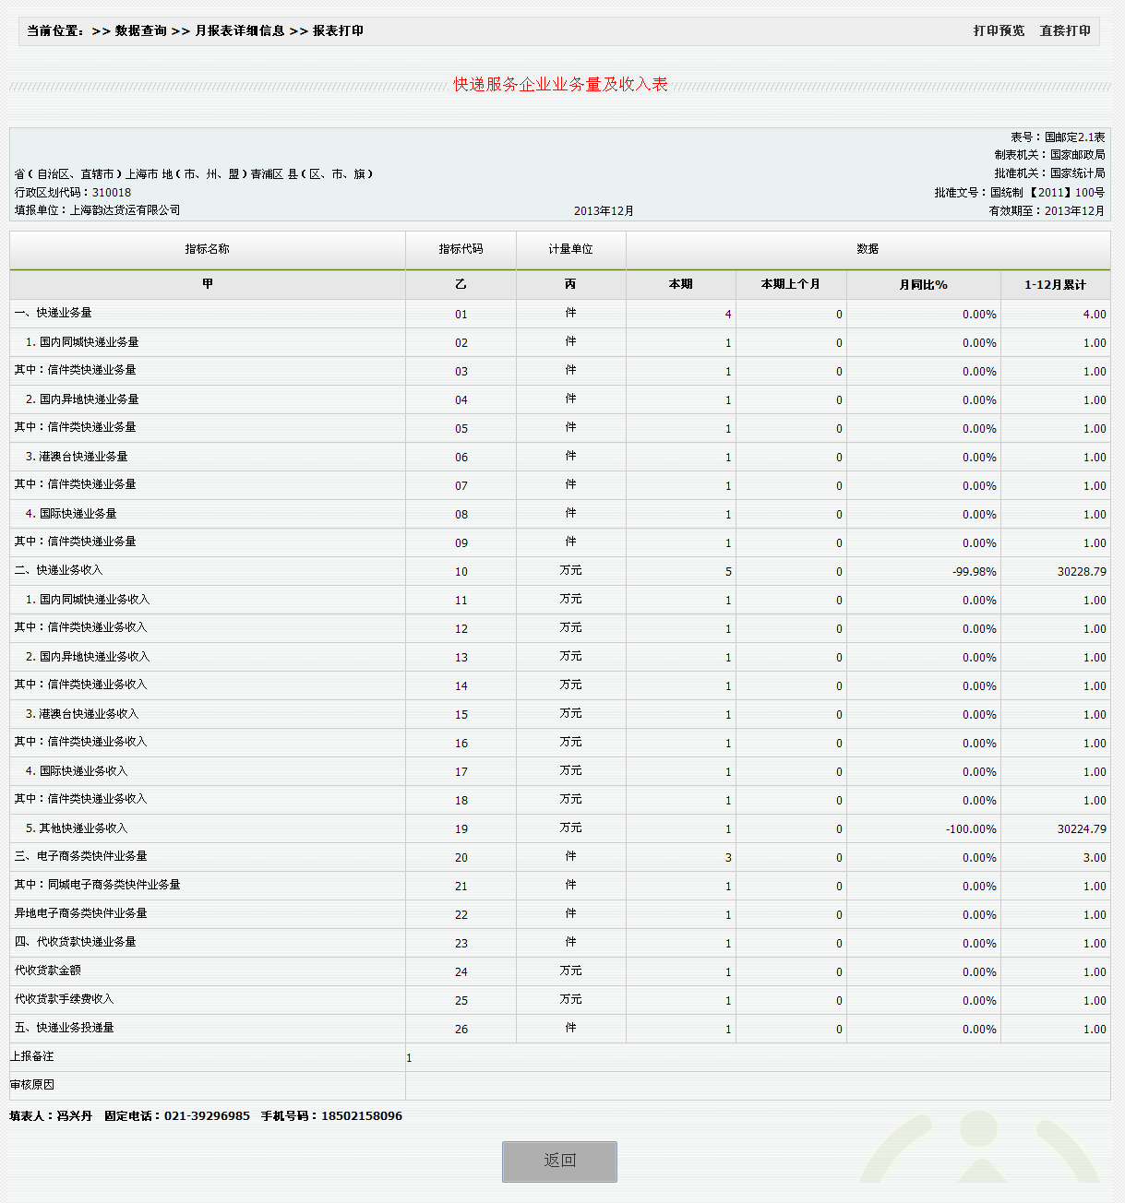
如需打印，则点击上面所标注的“直接打印”， 可以点击“打印预览”链接事先预览后在页面上打印即可。如下：
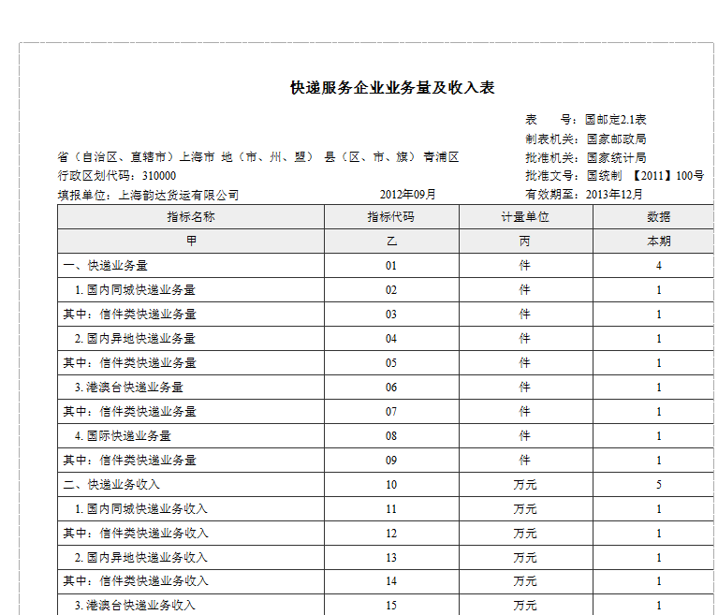

数据审核
本类企业对划分为其允许审核范围内的企业上报的数据具有审核的权限。
1、快递企业审核
快递企业审核：点击【催报审核】—【许可企业审核】，进入如下界面：
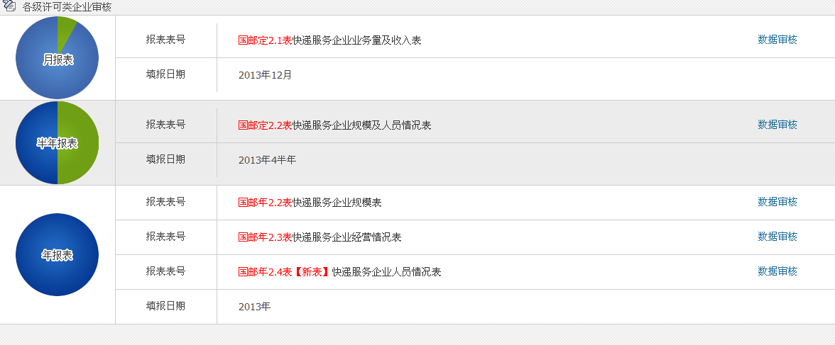
根据需要审核的报表表号，点击相应表号“国邮定2.1表”链接，进入浏览待审核机构列表界面，如下所示：
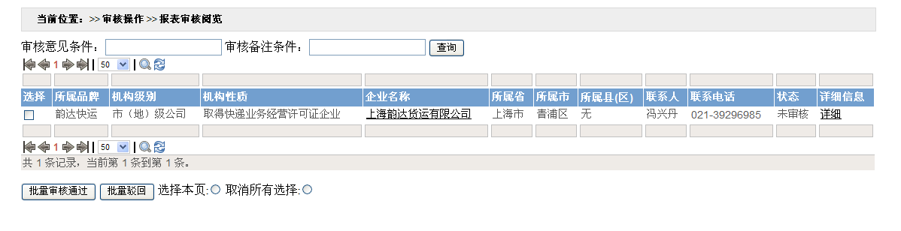
点击 “详细”按钮，可进行逐条审核，界面如下：
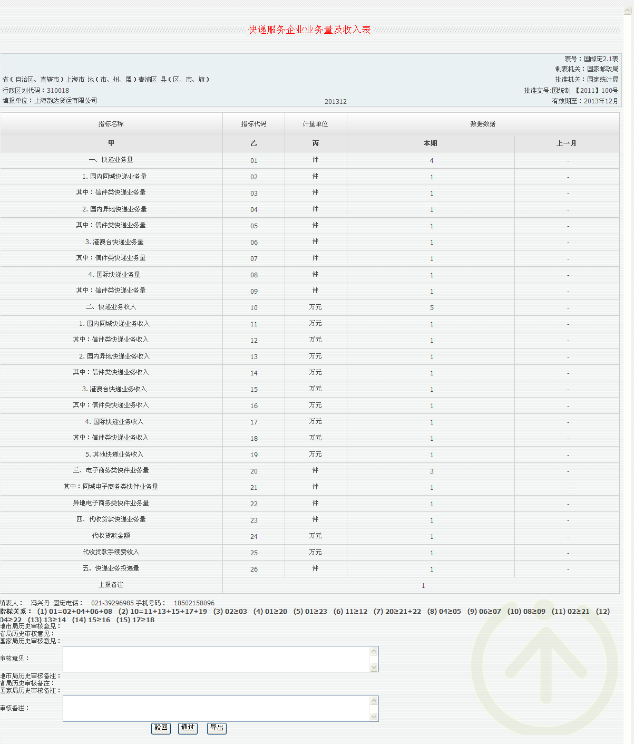
如果该单位上报数据符合标准，则点击“审核”按钮，审核通过，若数据有问题，不能通过审核，则在“驳回原因”中写明驳回原因，然后点击“驳回”按钮。
回到浏览待审核机构页面，可以看到“批量审核通过”、“批量驳回”两个个按钮：如下所示：

下面对这两个按键功能依次做出详细说明：
批量审核通过：如果只是部分公司能够通过审核的话，则选中这些公司，然后点击“批量审核”，系统会提示操作成功界面。
批量驳回：对已经审核通过的企业，如果有特殊情况需要驳回的话，可以选中需要驳回的公司,然后点击“批量驳回”按钮，此时状态变为“企业驳回”状态。
（注：月报审核、季报审核与年报审核操作相同，不做赘述）

数据催报
本类企业对划分为其允许催报范围的未上报进行催报。
以月报表为例，点击【催报审核】—【许可企业催报】，进入企业报表列表页面：
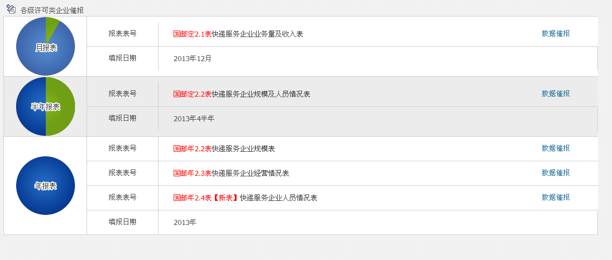
根据需要选择报表，显示出来的列表进行催报。可将为上报企业结果以excel格式导出。
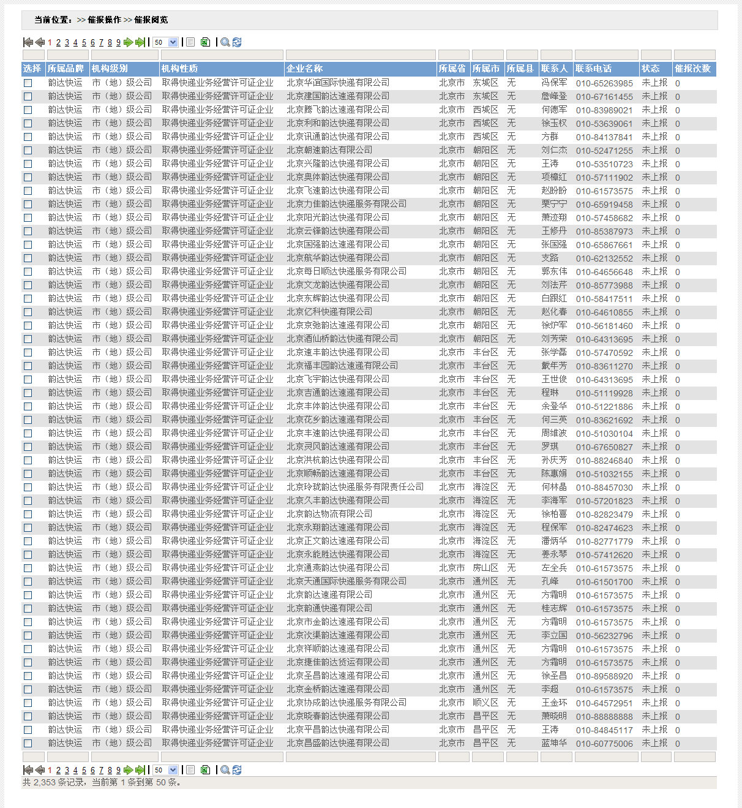
（月报表、季报表与年报表的操作相同，不做赘述。）

配置二级管理范围
本类企业可以对其品牌下所有许可企业进行配置。
以申通品牌为例，点击【催报审核】—【配置二级管理范围】，进入品牌下许可企业列表页面：
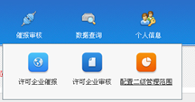
根据需要企业列表，选择某许可企业作为二级审核单位，例如选择【北京申通快递服务有限公司】。
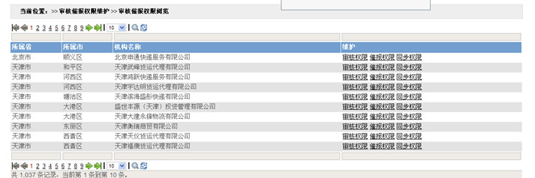
点击“审核权限”，出现其品牌下所有可配置的许可和备案企业。
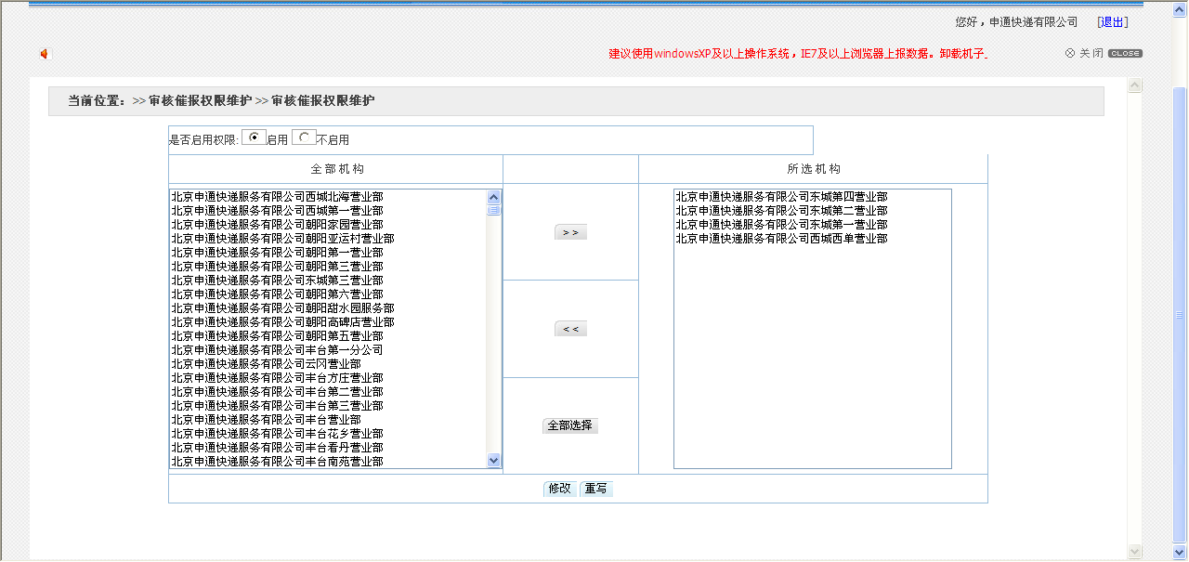
将需要配置的企业从全部机构，转移到所选机构中，提交即可。
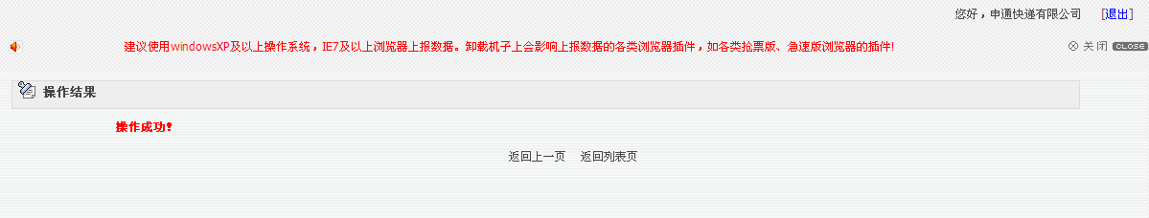
配置成功后，可对“催报权限”做同样配置，若催报企业范围同审核一致，则可以使用【同步权限】将催报权限同步。
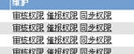
【注：必须配置“审核权限”，才能做同步权限操作。】

数据导入
许可企业可以为本身和其下的备案分支机构上报数据，除了可以采用数据填报的方式外，本系统还设置有数据导入功能，如下所示：
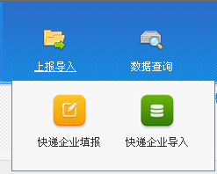
快递企业数据导入：点击菜单栏中的【上报导入】，然后点击【快递企业导入】，进入如下界面：
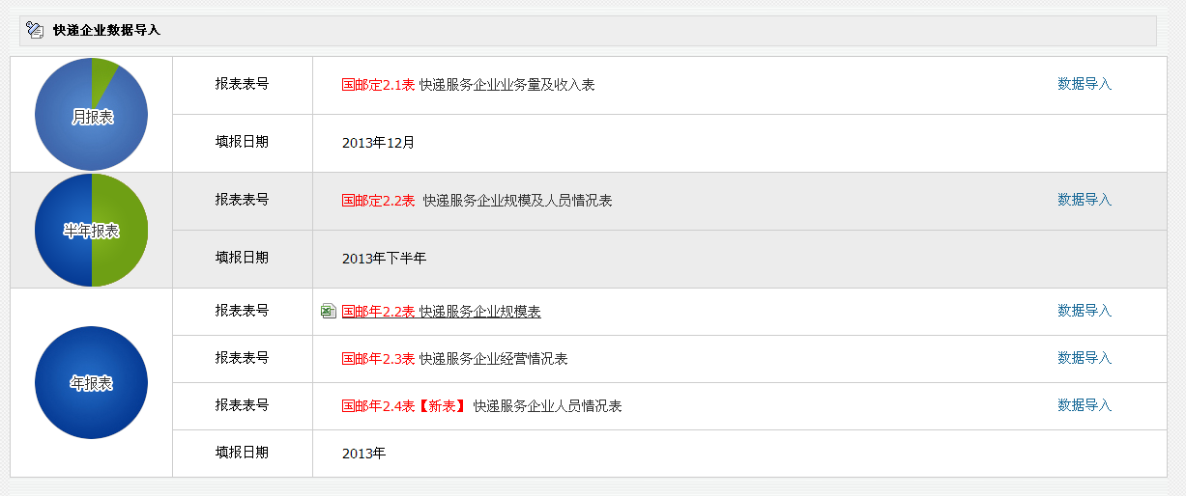
选择好要填报的报表名称，然后点击“数据导入”链接，进入数据批量上报页面，如下所示：
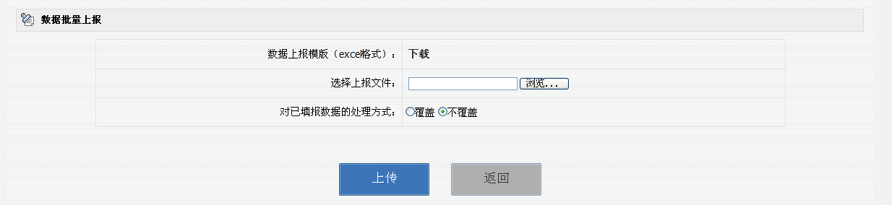
点击“下载”链接，下载要导入的报表模板。打开下载界面后点击“保存”按钮，如下：
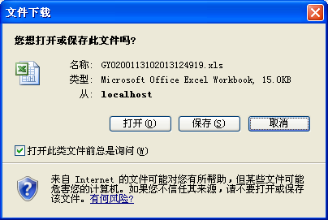
之后打开所已保存的excel文件，则可以看到，此表格中包含本机构以及其分支机构，许可企业只需要正确输入自身上报数据和备案分支的数据，如图：
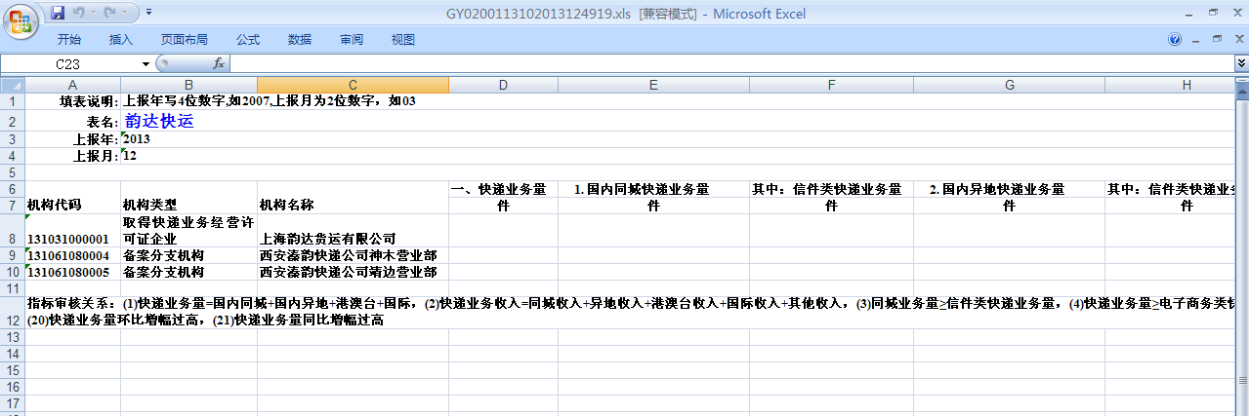
填写好之后保存，点击“浏览”选项，找到刚才的文件，选中，然后点击“上传”选项，界面如下：
上传之后，如果所填数据类型无误，显示成功页面，
（注：不要更改模板的样式，以免产生报表不匹配错误）
（年报表和季报表的操作与月报表的相同，在此不做赘述。）

